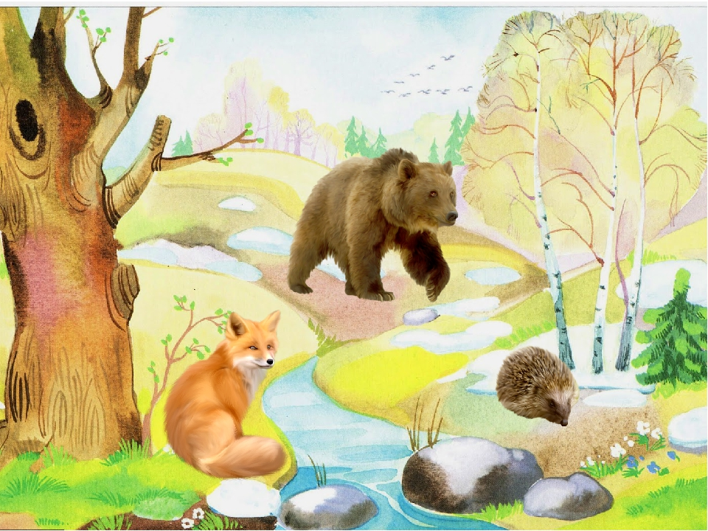

Дикие животные весной
Весна – период пробуждения и расцвета природы. Еще лежит на земле снег, а уже проснулись от долгого зимнего сна ежи, медведи. Вышли они из норы или берлоги и пошли искать более сухие места.
Откуда они узнали, что весна пришла? Ведь телевизора или радио в лесу нет? Как они узнали, что им пора просыпаться и вылезать поскорее из своих нор и берлог?
Оказывается, растаял весной снег, просочилась вода от растаявшего снега в их норы и берлоги. Даже если и хочется поспать – в мокрой норе не полежишь. Вот и пришлось им вылезать из нор да берлог и искать для себя места посуше.
- Медведи весной.
В апреле просыпается и выходит из берлоги медведица с подросшими медвежатами. Она бродит по лесу – ищет пищу: вырывает луковицы и корешки растений, ищет личинок.
Выйдя из берлоги, медведь потягивается, катается, старается размяться после зимней спячки, приводит в порядок свою шубу. И ищет еду.
Ко времени выхода из берлоги медведи линяют. У них выпадает зимняя густая шерсть и вырастает короткая, более темная. Всё лето шерсть будет снова расти и вырастет к новой зиме густая и теплая (осенью медведи не линяют).
Медведица весной не только кормит медвежат своим молоком, но и учит их самих добывать себе пищу – выкапывать корешки из земли, искать насекомых, прошлогодние ягоды. Даже если медведица голодна, в первую очередь она отдаст еду своим малышам – медвежатам. Защищая медвежат, медведица может броситься на любого врага.
Весной медведица купает своих медвежат в ручьях и озерах: возьмет за загривок и опускает в воду. Позже, когда малыши подрастут, они станут купаться сами.
Иногда в семье медведей есть старший медвежонок – «пестун» (медвежонок из прошлогоднего выводка). Так его называют от слова «пестовать». Медвежонок — пестун – главный помощник мамы — медведицы, пример для подражания для малышей – медвежат. Он показывает им, как лазать по дуплам за медом, как лакомиться муравьями и их личинками. Он разнимает медвежат, если они подрались и наводит среди них порядок. Вот такой помощник есть у медведицы! А папа – медведь не принимает участия в воспитании малышей – медвежат.
- Ежи весной.
Ёжики просыпаются после зимней спячки, только когда прогревается его норка. А норка прогревается, когда земля оттаивает. В конце марта, в начале апреля вы можете прийти в лес и услышать под кустами фырканье, кашель и шуршание прошлогодними листьями. Это наверняка ёжик. А если проснулся ёжик, значит, зима уже точно не вернётся.
В апреле появляются и ежата. Они рождаются в ежином гнезде, похожем на шалаш из сухих листьев, веточек и мха. Ежиха вскармливает ежат молоком, заботится о них.
Ежата, как и бельчата, рождаются беспомощными и голыми, без иголочек. Спустя несколько часов после рождения на коже ежат появляются бугорки, затем они лопаются, и из них появляются тоненькие иголочки. Потом иголочки затвердеют и превратятся в колючки. Мама – ежиха сначала кормит ежат молоком, а потом, когда они подрастут, приносит им в гнездо дождевых червей, слизней.
Ёжики ужасные засони. Спят они много. И долго. С октября по март они в спячке. Да и летом, когда они наедают бока, ёжики могут проспать большую часть суток. Уж очень любят они поспать.
Особенно любит поспать ёж-папа. Он убегает от жены сразу после свадебной церемонии. В одну из своих норок, которых у него обычно штук десять. А ежиха 30-40 дней ухаживает за своим потомством. После этого маленькие ёжики разбегаются в разные стороны: кто за жуками, кто за слизняками, а самые хитрые - за личинками комаров и многоножек. Когда подрастают грибы и созревают ягоды, ёжики могут стать вегетарианцами. Поесть ёжики тоже очень любят, - иногда за ночь они съедают столько, что их вес увеличивается на треть.
- Весной многие животные линяют.
Они меняют зимнюю шубку – теплую, толстую – на летнюю, более легкую. Линяют весной зайцы, лисы, медведи, лоси. Белка становится снова рыжей, а не серебристой как зимой.
Чтобы быстрее сбросить белую шерсть, заяц катается по траве, трётся о ветви кустов и стволы деревьев. Поэтому в лесу весной можно увидеть клочки заячьей шерсти на стеблях, ветвях, в зарослях.
Весной животным жарко в зимних шубах, слишком мех густой. А солнышко все горячее и горячее, пришло время менять зимний наряд. Начали звери линять. Постепенно выпадает у них старая шерсть — мех становится редким. Теперь не так жарко будет лесным жителям на весеннем солнышке. Некоторые звери не только линяют, но даже меняют цвет своей шубки. У зайца зимой мех был белым, а весной стал серым. Так ему в лесу от хищников прятаться легче. И зимой на снегу в белой шубке не видно зайчишку, и весной серый мех помогает под кустами от врагов прятаться.
Белка тоже наряд меняет — зимой была в густой серой шубе, а весной полиняла и стала рыженькой. В кронах сосен ее теперь не сразу и заметишь».
- Весной появляются у зверей детеныши. Почти все малыши – зверюшки живут вместе с мамами, кроме зайчат.
- Белки весной.
У белки тоже появляются весной бельчата. Они рождаются голыми, беспомощными, ничего не видят. Мама-белка о них заботится, два месяца кормит бельчат молоком. А вот папа - белка не живет с семьей, он живет отдельно.
Много времени мама — белка тратит на поиски корма, иначе бельчата вырастут хилыми и больными. Бельчата требуют особого внимания от белки — мамы, их нужно укрывать, согревать, кормить. Только через месяц бельчата открывают глаза и начинают выглядывать из гнезда.
Весной белка – это враг всех птиц и самый опасный хищник для многих пернатых. Она разоряет птичьи гнёзда на ветках деревьев и таскает из них птенцов и яйца.
- Зайцы весной.
Мама — зайчиха кормит зайчат, и сразу же убегает, оставляя их одних под кустом. А зайчата сидят под кустиком три — четыре дня – ждут, когда их покормит новая мама — зайчиха.
У зайчих чужих зайчат не бывает – все свои, всегда накормят. Молоко у зайчих жирное и питательное, зайчатам его хватает на 3-4 дня.
Почему так устроено в природе? Дело в том, что у зайцев потовые и сальные железы находятся только на подошвах лап. И если бы зайчиха жила бы с зайчатами, их бы быстро нашли – учуяли по запаху — лиса или волк. У зайчат ведь много врагов – и лиса, и волк, и куница, и рысь, и хищные птицы. А когда малюсенький зайчонок сидит под кустом и под себя лапки спрячет, то по запаху его найти невозможно. Получается, что убегая от зайчат, зайчиха их спасает.
Через 8-9 дней у зайчат появятся зубы, а тут и травка появится, и они начнут питаться сами.
- Лисы весной.
Появляются детеныши и у лисиц. Обычно в марте – апреле рождаются у лисы 4-6 лисят. Маленькие лисята — темно-бурого цвета, а кончики хвостов у них – белые! Через 3-4 недели лисята перестают есть молоко мамы — лисицы, но живут еще в норе. Родители им приносят в нору пищу.
К лисятам никого не подпускает их мама – лиса. Она охраняет нору. Мама — лиса внимательно следит, нет ли рядом опасности. В случае опасности лиса громко тявкает, и лисята быстро убегают — прячутся глубоко в норе. А если у лисьей норы побывали люди или собаки, то лиса обязательно перенесет своих лисят в другое безопасное место – подальше от прежней норы. Папа – лис тоже помогает выращивать лисят. Он их учит, приносят добычу.
Весной у лисицы появляются детеныши: 4,5 или 6 щенят. Да-да, лисьи детеныши зовутся щенятами. Чьи еще детеныши зовутся щенятами?
Лисы и собаки – близкие родственники. У них даже голоса похожи: лисы, как и собаки, лают, тявкают.
- Волки весной.
Чтобы вырастить волчат, волки устраивают логово в лесной чащобе. Весной у волчицы рождается 4-7 волчат. Они рождаются беспомощными и покрытыми серым пухом. Сначала волчица кормит волчат своим молоком, и никуда от них не отходит. А папа – волк приносит волчице пищу. Когда волчата подрастают, то уже и мама, и папа вместе их кормят.

